МИНИСТЕРСТВО ЦИФРОВОГО РАЗВИТИЯ, СВЯЗИ И МАССОВЫХ КОММУНИКАЦИЙ РОССИЙСКОЙ ФЕДЕРАЦИИ

Ордена Трудового Красного Знамени федеральное государственное бюджетное учреждение высшего образования

**«Московский технический университет связи и информатики»**

Лабораторная работа №4

**Модули и пакеты: импорт, создание, использование.**

**по дисциплине**

**«Введение в информационные технологии»**

Выполнил: студент гр. БВТ2402

Хайрутдинов Игорь

Москва, 2024 г.

**Цель работы:** Понять, как импортировать модули и пакеты в Python, научиться создавать собственные модули и пакеты, изучить способы использования модулей и пакетов для структурирования программы.

**Оборудование:** компьютер с установленным программным обеспечением Python.

Практика:

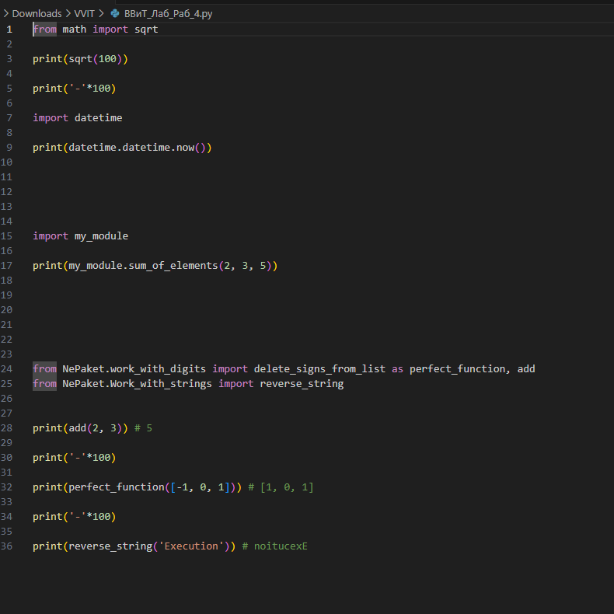

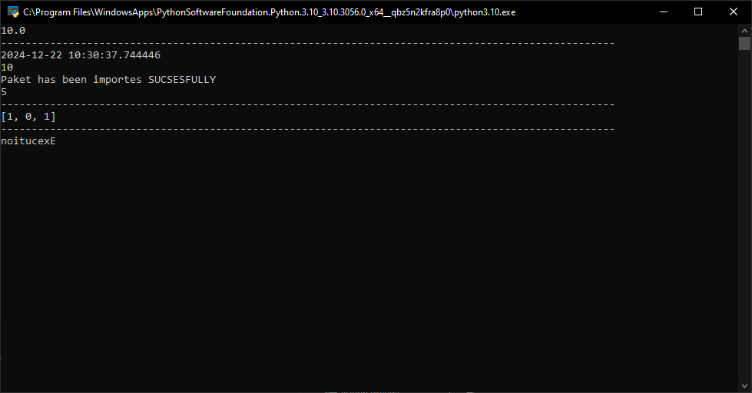

**Вывод:** На данной лабораторной работе мы освоили модули и пакеты: импорт, создание, использование.